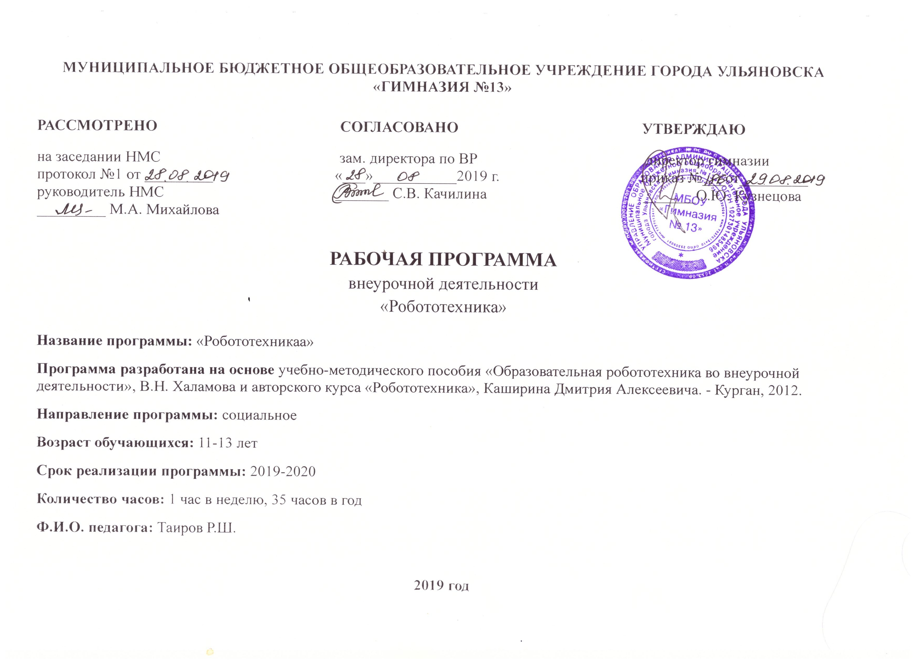
Планируемые результаты

Личностные результаты обучения:
- формирование познавательных интересов, интеллектуальных и творческих способностей обучающихся;
- формирование целостного мировоззрения, соответствующего современному уровню развития науки и технологий;
- самостоятельность в приобретении новых знаний и практических умений;
- готовность к выбору жизненного пути в соответствии с собственными интересами и возможностями;
- проявление технико-технологического мышления при организации своей деятельности;
- мотивация образовательной деятельности школьников на основе личностно ориентированного подхода;
- формирование ценностных отношений друг к другу, учителю, авторам открытий и изобретений, результатам обучения;
- формирование коммуникативной компетентности в процессе проектной, учебно-исследовательской, игровой деятельности.

Метапредметные результаты:
- овладение составляющими исследовательской и проектной деятельности: умения видеть проблему, ставить вопросы, выдвигать гипотезы, давать определения понятиям, классифицировать, наблюдать, проводить эксперименты, делать выводы и заключения, структурировать материал, объяснять, доказывать, защищать свои идеи;
- умение самостоятельно определять цели своего обучения, ставить и формулировать для себя новые задачи в учёбе и познавательной деятельности, развивать мотивы и интересы своей познавательной деятельности;
- овладение основами самоконтроля, самооценки, принятия решений и осуществления осознанного выбора в учебной и познавательной деятельности;
- умение создавать, применять и преобразовывать знаки и символы, модели, схемы для решения учебных и познавательных задач;
- развитие монологической и диалогической речи, умения выражать свои мысли, способности выслушивать собеседника, понимать его точку зрения, признавать право другого человека на иное мнение;
- формирование умений работать в группе с выполнением различных социальных ролей, представлять и отстаивать свои взгляды и убеждения, вести дискуссию;
- комбинирование известных алгоритмов технического и технологического творчества в ситуациях, не предполагающих стандартного применения одного из них;
- поиск новых решений возникшей технической или организационной проблемы;
- самостоятельная организация и выполнение различных творческих работ по созданию технических изделий;
- виртуальное и натурное моделирование технических объектов и технологических процессов;
- проявление инновационного подхода к решению учебных и практических задач в процессе моделирования изделия или технологического процесса;
- выявление потребностей, проектирование и создание объектов, имеющих потребительную стоимость;
- формирование и развитие компетентности в области использования информационно-коммуникационных технологий.

Предметные результаты обучения:
- умение использовать термины области «Робототехника»;
- умение конструировать механизмы для преобразования движения;
- умение конструировать модели, использующие механические передачи, редукторы;
- умение конструировать мобильных роботов, используя различные системы передвижения;
- умение программировать контролер NXT и сенсорные системы;
- умение конструировать модели промышленных роботов с различными геометрическими конфигурациями; умение составлять линейные алгоритмы управления исполнителями и записывать их на выбранном языке программирования;
- умение использовать логические значения, операции и выражения с ними; умение формально выполнять алгоритмы, описанные с использованием конструкций ветвления (условные операторы) и повторения (циклы), вспомогательных алгоритмов, простых и табличных величин; умение создавать и выполнять программы для решения несложных алгоритмических задач в выбранной среде программирования;
- умение использовать готовые прикладные компьютерные программы и сервисы в выбранной специализации, умение работать с описаниями программ и сервисами;
- навыки выбора способа представления данных в зависимости от постановленной задачи;
- рациональное использование учебной и дополнительной технической и технологической информации для проектирования и создания роботов и робототехнических систем;
- владение алгоритмами и методами решения организационных и технических задач;
- владение методами чтения и способами графического представления технической, технологической и инструктивной информации;
- применение общенаучных знаний по предметам естественнонаучного и математического цикла в процессе подготовки и осуществления технологических процессов;
- владение формами учебно-исследовательской, проектной, игровой деятельности;
- планирование технологического процесса в процессе создания роботов и робототехнических систем.

Содержание программы

- Общие представления о робототехнике
Введение в лего-конструирование

Общие представления об образовательных конструкторах LEGO. Краткое резюме того, что будут изучать учащиеся на протяжении всего курса обучения лего-конструированию. Основные способы и принципы лего-конструирования. Демонстрация видеороликов лего-проектов «Робототехника»
Практическая работа: Сборка деталей образовательного конструктора LEGO Mindstorms.

Робототехника
Основные понятия робототехники. История робототехники. Общие представления об образовательном конструкторе LEGO Mindstorms NXT. Общие представления о программном обеспечении NXT-G, Robolab.
Практические работы:
- Конструирование робота по технологической карте LEGO Mindstorms NXT.
- Знакомство с интерфейсом программного обеспечения NXT-G.
- Программирование робота с помощью элементарных команд контроллера NXT.
- Знакомство с интерфейсом программного обеспечения Robolab
- Основы конструирования машин и механизмов
Этапы конструирования. Требования, предъявляемые к конструкциям: прочность, жесткость, устойчивость. Анализ существующих конструкций программно управляемых машин и принципов их работы. Алгоритм конструирования по инструкциям. Значение машин, механизмов в жизни человека. Виды простых механизмов. Характеристика типовых деталей механизмов выполняемых из конструктора Lego. Общие представления о механических передачах. Классификация передаточных механизмов. Кинематические схемы механизмов. Механизмы для преобразования движения (зубчато-реечный, винтовой, кривошипный, кулисный, кулачковый). Зубчатые передачи (цилиндрические, конические, червячная). Редукторы, мультипликаторы: виды, характеристика. Двигатели постоянного тока. Шаговые электродвигатели и сервоприводы. Проектирование электромеханического привода машин с сервоприводом.
Практические работы:
- Способы соединения деталей конструктора LEGO Mindstorms NXT.
- Создание механизмов для преобразования движения: зубчато-реечный, винтовой, кривошипный, кулисный, кулачковый.
- Создание моделей, использующих зубчатые (цилиндрические, конические, червячная), цепные, ременные, фрикционные передачи.
- Создание моделей, использующих двигатели постоянного тока, шаговые электродвигатели и сервоприводы.
- Создание цилиндрических, конических, коническо-цилиндрических, червячных редукторов.
- Системы передвижения роботов
Потребности мобильных роботов. Типы мобильности. Колесные системы передвижения роботов: автомобильная группа, группа с произвольным независимым поворотом каждого колеса влево и вправо. Шагающие системы передвижения роботов: робот с 2-я конечностями, робот с 4-я конечностями, робот с 6-ю конечностями.
Практические работы:
- Конструирование и программирование робота автомобильной группы.
- Конструирование и программирование робота с произвольным независимым поворотом каждого колеса влево и вправо.
- Роботы передвигающиеся на гусеничном ходу.
- Конструирование и программирование шагающего робота с 2-я конечностями.
- Конструирование и программирование шагающего робота с 4-я конечностями.
- Конструирование и программирование шагающего робота с 6-ю конечностями.
- Контроллер. Сенсорные системы
Общее представление о контроллере LEGO Mindstorms NXT. Тактильный датчик. Звуковой датчик. Ультразвуковой датчик. Световой датчик. Система с использованием нескольких датчиков.
Практические работы:
- Вывод изображений, набора текстового фрагмента или рисования на дисплее NXT.
- Воспроизведение звукового файла или какого-либо одиночного звука контроллером NXT.
- Управление роботом через Bluetooth.
- Использование датчика касания для преодоления препятствий робота.
- Действия робота на звуковые сигналы.
- Огибание препятствий роботом при использовании ультразвукового датчика.
- Движение робота по черной линии (используется один, два световых датчика).
- Конструирование и программирования робота, использующего систему из нескольких датчиков.
- Манипуляционные системы
Структура и составные элементы промышленного робота. Рабочие органы манипуляторов. Сенсорные устройства, применяемые в различных технологических операциях. Геометрические конфигурации роботов: декартовая система координат, цилиндрическая система координат, сферическая система координат.
Практические работы:
- Конструирование и программирование рабочего органа манипулятора с датчиком касания.
- Конструирование и программирование рабочего органа манипулятора со световым датчиком.
- Конструирование и программирование рабочего органа манипулятора с ультразвуковым датчиком.
- Конструирование и программирование промышленного робота с траекторией движения в декартовой системе координат.
- Конструирование и программирование промышленного робота с траекторией движения цилиндрической системе координат.
- Конструирование и программирование промышленного робота с траекторией движения в сферической системе координат.
- Разработка проекта
Требования к проекту. Определение и утверждение тематики проектов. Обсуждение возможных источников информации, вопросов защиты авторских прав. Алгоритм подготовки выступления. Как выбрать содержание и стиль презентации.
Практические работы:
- Разработка плана выполнения проектной работы: формулирование цели проекта, составление графика работы над проектом.
- Моделирование объекта.
- Конструирование модели.
- Программирование модели.
- Оформление проекта.
- Защита проекта.

- Контроль качества знаний
Контрольное тестирование.
Анализ собранных моделей.

Учебно-тематический план

№ | Наименование модуля, блока и темы | Уровень
 |  | 5 класс
п/п |  | Теория | Практика
1 | Общие представления о робототехнике | 14
1.1 | Введение в лего-конструирование | 3 | 3
1.1.1 | Обзор образовательных конструкторов LEGO | - | 1
1.1.2 | Основные свойства конструкции при ее построении | - | 1
1.1.3 | Способы, варианты соединения деталей конструктора LEGO | - | 1
1.2 | Робототехника | 4 | 4
1.2.1 | Основные понятия робототехники. История робототехники | 1 | 1
1.2.2 | Состав, параметры и квалификация роботов | 1 | 1
1.2.3 | Программное обеспечение NXT-G | 1 | 1
1.2.4 | Программное обеспечение Robolab | 1 | 1
2 | Основы конструирования машин и механизмов | 20
2.1 | Машины и механизмы | 3 | 4
2.1.1 | Основы конструирования. | 1 | -
2.1.2 | Машины и механизмы. Кинематические схемы механизмов | 1 | 2
2.1.3 | Простые механизмы для преобразования движения. | 1 | 2
2.2 | Механические передачи | 3 | 3
2.2.1 | Общие сведения | 1 | -
2.2.2 | Зубчатые передачи (цилиндрические, конические, червячная) | 1 | 2
2.2.3 | Реечные, ременные, червячные передачи | 1 | 1
2.3 | Проектирование электромеханического привода машин | 3 | 4
2.3.1 | Двигатели постоянного тока | 1 | -
2.3.2 | Шаговые электродвигатели и сервоприводы | 1 | -
2.3.3 | Редукторы (цилиндрические, конические, коническо- цилиндрические, червячные) | 1 | 4
2.4 | Контроль качества знаний | 1 | -
 | Всего | 16 | 19
 | Всего | 35
 |  | 6 класс
3 | Системы передвижения роботов | 21
3.1 | Мобильные роботы | 2 | -
3.1.1 | Потребности мобильных роботов. | 1 | -
3.1.2 | Типы мобильности роботов. | 1 | -
3.2 | Колесные системы передвижения роботов | 2 | -
3.2.1 | Автомобильная группа | 1 | -
3.2.2 | Группа с произвольным независимым поворотом каждого колеса влево и вправо | 1 | -
3.3 | Роботы передвигающиеся на гусеничном ходу | 2 | -
3.3.1 | Цельные гусеничные шасси. | 1 | -
3.3.2 | Траверсные гусеничные шасси | 1 | -
3.4 | Шагающие системы передвижения роботов | 3 | -
3.4.1 | Робот с 2-я конечностями | 1 | -
3.4.2 | Робот с 4-я конечностями | 1 | -
3.4.3 | Робот с 6-ю конечностями | 1 | -
4 | Контроллер. Сенсорные системы | 2 | 2
4.1 | Общее представление о контроллере NXT, структура, характеристика интерфейса. | 1 | 1
4.2 | Управление интерактивным практикумом. Программирование в NXT-G. | 1 | 1
4.3 | Инициализация сбора данных с помощью датчиков NXT. | - | 6
4.3.1 | Звуковой датчик | - | 1
4.3.2 | Тактильный датчик (датчик касания) | - | 1
4.3.3 | Световой датчик | - | 1
4.3.4 | Ультразвуковой датчик | - | 1
4.3.5 | Система с использованием нескольких датчиков. | - | 1
4.4 | Управление роботом через Bluetooth | - | 1
5 | Манипуляционные системы | 6
5.1 | Общее представление о промышленных роботах | 3 | -
5.1.1 | Структура и составные элементы промышленного робота | 1 | -
5.1.2 | Рабочие органы манипуляторов | 1 | -
5.1.3 | Сенсорные устройства, применяемые в различных технологических операциях | 1 | -
5.2 | Геометрические конфигурации роботов | - | 3
5.2.1 | Роботы, работающие в декартовой системе координат | - | 1
5.2.2 | Роботы, работающие в цилиндрической системе координат | - | 1
5.2.3 | Роботы, работающие в сферической системе координат | - | 1
6 | Разработка проекта | 9
6.1 | Введение в проектную деятельность | 2 | -
6.1.1 | Требования к проекту | 1 | -
6.1.2 | Определение и утверждение тематики проектов | 1 | -
6.2 | Работа над проектом | - | 5
6.2.1 | Подбор и анализ материалов о модели проекта | - | 1
6.2.2 | Моделирование объекта | - | 1
6.2.3 | Конструирование модели | - | 1
6.2.4 | Программирование модели | - | 1
6.2.5 | Оформление проекта | - | 1
6.3 | Защита проекта | - | 2
6.3.1 | Презентация проекта | - | 1
6.3.2 | Обсуждение результатов работы | - | 1
7 | Контроль качества знаний |  | 1
 | Всего: | 16 | 19
 | Всего: | 35

Календарно-тематическое планирование
5 класс
№ | Наименование модуля, блока и темы | Дата |  | Примечание
№ | Наименование модуля, блока и темы | План | Факт | Примечание
1 | Общие представления о робототехнике
1.1 | Введение в лего-конструирование
1.1.1 | Обзор образовательных конструкторов LEGO
1.1.2 | Основные свойства конструкции при ее построении
1.1.3 | Способы, варианты соединения деталей конструктора LEGO
1.2 | Робототехника
1.2.1 | Основные понятия робототехники. История робототехники
1.2.2 | Состав, параметры и квалификация роботов
1.2.3 | Программное обеспечение NXT-G
1.2.4 | Программное обеспечение Robolab
2 | Основы конструирования машин и механизмов
2.1 | Машины и механизмы
2.1.1 | Основы конструирования.
2.1.2 | Машины и механизмы. Кинематические схемы механизмов
2.1.3 | Простые механизмы для преобразования движения.
2.2 | Механические передачи
2.2.1 | Общие сведения
2.2.2 | Зубчатые передачи (цилиндрические, конические, червячная)
2.2.3 | Реечные, ременные, червячные передачи
2.3 | Проектирование электромеханического привода машин
2.3.1 | Двигатели постоянного тока
2.3.2 | Шаговые электродвигатели и сервоприводы
2.3.3 | Редукторы (цилиндрические, конические, коническо-цилиндрические, червячные)
2.4 | Контроль качества знаний

Календарно-тематическое планирование
6 класс
№ | Наименование модуля, блока и темы | Дата |  | Примечание
№ | Наименование модуля, блока и темы | План | Факт | Примечание
3 | Системы передвижения роботов
3.1 | Мобильные роботы
3.1.1 | Потребности мобильных роботов.
3.1.2 | Типы мобильности роботов.
3.2 | Колесные системы передвижения роботов
3.2.1 | Автомобильная группа
3.2.2 | Группа с произвольным независимым поворотом каждого колеса влево и вправо
3.3 | Роботы передвигающиеся на гусеничном ходу
3.3.1 | Цельные гусеничные шасси.
3.3.2 | Траверсные гусеничные шасси
3.4 | Шагающие системы передвижения роботов
3.4.1 | Робот с 2-я конечностями
3.4.2 | Робот с 4-я конечностями
3.4.3 | Робот с 6-ю конечностями
4 | Контроллер. Сенсорные системы
4.1 | Общее представление о контроллере NXT, структура, характеристика интерфейса.
4.2 | Управление интерактивным практикумом. Программирование в NXT-G.
4.3 | Инициализация сбора данных с помощью датчиков NXT.
4.3.1 | Звуковой датчик
4.3.2 | Тактильный датчик (датчик касания)
4.3.3 | Световой датчик
4.3.4 | Ультразвуковой датчик
4.3.5 | Система с использованием нескольких датчиков.
4.4 | Управление роботом через Bluetooth
5 | Манипуляционные системы
5.1 | Общее представление о промышленных роботах
5.1.1 | Структура и составные элементы промышленного робота
5.1.2 | Рабочие органы манипуляторов
5.1.3 | Сенсорные устройства, применяемые в различных технологических операциях
5.2 | Геометрические конфигурации роботов
5.2.1 | Роботы, работающие в декартовой системе координат
5.2.2 | Роботы, работающие в цилиндрической системе координат
5.2.3 | Роботы, работающие в сферической системе координат
6 | Разработка проекта
6.1 | Введение в проектную деятельность
6.1.1 | Требования к проекту
6.1.2 | Определение и утверждение тематики проектов
6.2 | Работа над проектом
6.2.1 | Подбор и анализ материалов о модели проекта
6.2.2 | Моделирование объекта
6.2.3 | Конструирование модели
6.2.4 | Программирование модели
6.2.5 | Оформление проекта
6.3 | Защита проекта
6.3.1 | Презентация проекта
6.3.2 | Обсуждение результатов работы
7 | Контроль качества знаний

Техническое оснащение программы
Конструкторы:
- «Робототехника» набор WeDo №9580. 9585
- LEGO Education Elab № 9618, 9630, 9680.
- LEGO Education серии " Перворобот NXT 9797,
- LEGO MINDSTORMS NXT 2.0 версии 8547
- LEGO Education «Физика» 9686
- LEGO Education «Пневматика».
- ROBO TX Учебная лаборатория (ROBO TX Training Lab 505286)
- ROBO TX Исследователь (ROBO TX Explorer 508778)

Учебно-методическое обеспечение программы
Д.Г.Копосов «Первый шаг в робототехнику» Москва. БИНОМ. 2012.
Энциклопедический словарь юного техника. – М., «Педагогика», 1988.
Александр Барсуков. Кто есть кто в робототехники. – М., 2005г. – 125с.
А.Ф.Крайнев. Первое путешествие в царство машин. – М., 2007г. – 173с.
ПервоРобот LEGO WeDo. Программное обеспечение. Комплект заданий. Книга для учителя. Мультимедийный СD-ROM
ПервоРобот NXT 2.0. Программное обеспечение. Мультимедийный СD-ROM
ПервоРобот NХТ 2.0. Введение в робототехнику. Мультимедийный СD-ROM
CD ПервоРобот/RoboLab 2.5.4. Руководство пользователя. Int
Индустрия развлечений: ПервоРобот. Книга для учителя и сборник проектов. int.
Автоматизированные устройства: ПервоРобот. Книга для учителя. int.
MindStorms for schools. Educational division.
Кружок робототехники, [электронный ресурс]//http://lego.rkc-74.ru/index.php/-lego-
В.А. Козлова, Робототехника в образовании [электронный ресурс]//http://lego.rkc-74.ru/index.php/2009-04-03-08-35-17, Пермь, 2011 г.

